De spoel= opgerold koperdraad.

De Elektromagneet= geïsoleerd koperdraad gewikkeld om een stuk ijzer. Als er stroom door het koperdraad gaat, wordt het ijzer een magneet.

De elektromotor= In een elektromotor gaat door die magneet het apparaat bewegen.

De dynamo=Dit is een omgedraaide elektromotor. Deze zit op je fiets en werkt als een elektromagneet. Doordat je trapt wordt de magneet bewogen langs een spoel. Deze geeft stroom aan je fietslamp.

Geïsoleerd koperdraad=dat is koperdraad met een isolerend laagje. De stroom blijft in de draad.

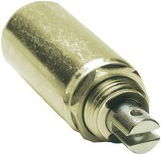
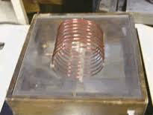
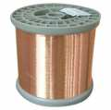
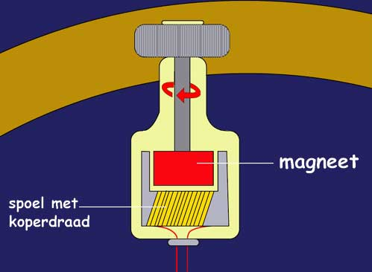
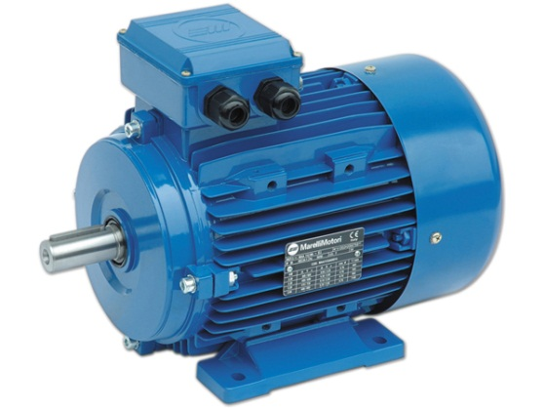
De spoel
De elektromotor
Geïsoleerd koperdraad
De dynamo
De Elektromagneet

